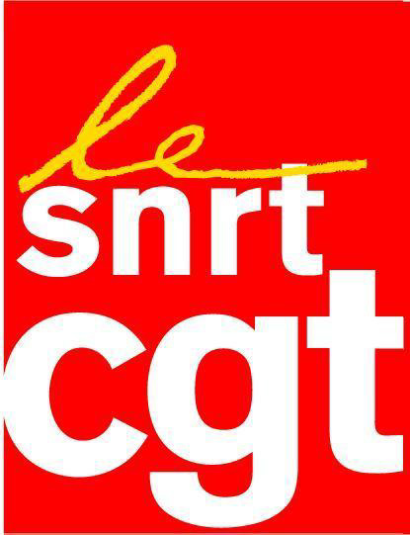
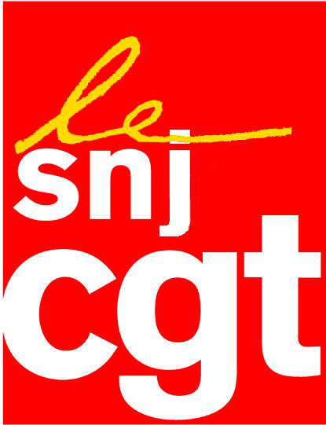


Grève du 15 mai

Première étape de la mobilisation

Quatre mois après l’annonce intempestive du 8 janvier,
l’inquiétude grandit sur le financement de ‘l’audiovisuel public
et ses conséquences sur l’emploi

Le mouvement de grève lancé par la seule CGT ce jour à France 3, dans le cadre de la journée d’action pour le service public, rencontre un écho significatif auprès des salariés.

Conséquence, un grand nombre d’émissions ont été perturbées.

« C’est mieux le matin », le « Midi Pile », le « 19/20 », les éditions locales ne seront pas diffusées à Marseille, Rennes, Nantes, Poitiers, Pau, la Corse, en Côte d’Azur, en Alsace, à Toulouse, Montpellier, Nîmes, Perpignan etc.
Des « Tout images » seront diffusés dans les trois Editions nationales (Midi Pile, 19/20, Soir 3)

Le tournage du film « Les trois font la paire » a été stoppé à Lille.

Les émissions en Direct du Festival de Cannes n’ont pu être réalisées.

Les personnels veulent ainsi exprimer les revendications de la CGT contenues dans le préavis de grève :

- La demande urgente d’un moratoire sur la suppression de la publicité tant qu’un nouveau modèle économique pérenne et dynamique n’a pas été défini et validé : aucune entreprise au monde ne peut prendre le risque de casser ainsi son modèle économique sans solution de rechange.
- La compensation intégrale, comme l’avait promise le président Sarkozy du manque à gagner sur la publicité pour 2008, qui sera supérieur aux 150 millions d’euros annoncés pour solde de tout compte.
- Le refus du plan d’économie actuellement mis en place à France 3 pour pallier les effets d’annonce du 8 janvier et qui se traduit par la diminution de notre activité régionale, la remise en cause de nos conventions collectives, le gel de nos investissements et un plan social odieux sur le dos des intermittents et des précaires.

La CGT appelle l’ensemble des salariés à poursuivre la mobilisation le 21 mai à l’appel de l’intersyndicale, jour où la Commission Copé rendra ses conclusions sur le financement de la télévision publique.

Cet après-midi à 14h, les salariés en grève en Ile de France seront Place d’Italie sous la banderole de France télévisions avec les salariés du secteur public

Paris le 15 mai 2008, 12h

